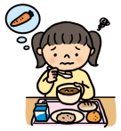

１月号

野々市市小学校給食センターター

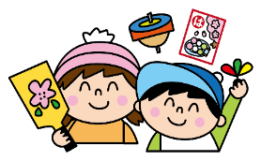

あけましておめでとうございます。早いもので、１年のまとめの３学期が始まりました。

寒い日が続きますが、換気や手洗いをしっかり行い、感染予防に努めましょう。

新しい年の始まりにいただくおせち料理には、「良い年にしたい」という思いや願いが詰まっています。なぜこの食材なのか、ひとつひとつに意味がこめられています。

おせち料理

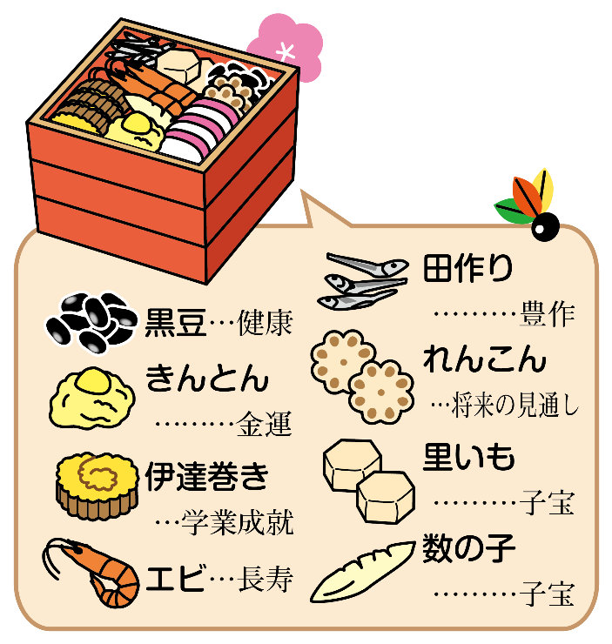

**お雑煮**

おせち料理にはかかせない「お雑煮」。金沢近郊ではカツオや昆布でダシをとり、みつば、セリ、ゆずなどをのせたシンプルなお雑煮が多いですが、もちの形をはじめ、味つけや具材など、地域によって大きく異なります。

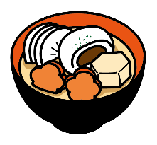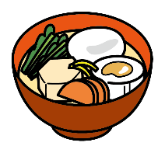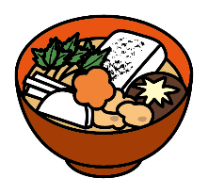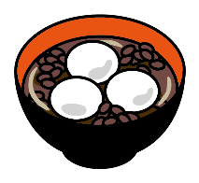



関東風雑煮

小豆雑煮

あんもち雑煮

関西風雑煮

日本の学校給食の始まりは、明治22 年山形県鶴岡町（現在の鶴岡市）にある忠愛小学校で、貧しくてお弁当を持ってこられない子どもたちのために、食事を提供したのが始まりとされています。

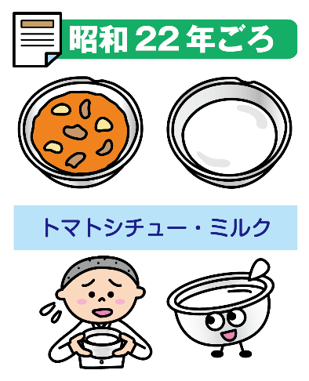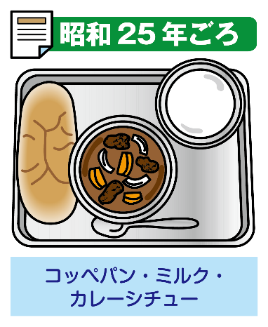

LARA 物資の脱脂粉乳や缶詰を使って、給食が作られました。ミルクは、牛乳から脂肪分を取り除いて乾燥させた「脱脂粉乳」をお湯で溶いたもので、独特な風味で苦手な子どもが多かったようです。

アメリカから寄贈された小麦粉を使い、パン・ミルク・おかずの「完全給食」が始まりました。おかずには、当時は安価だったクジラ肉やちくわがよく使われていました。

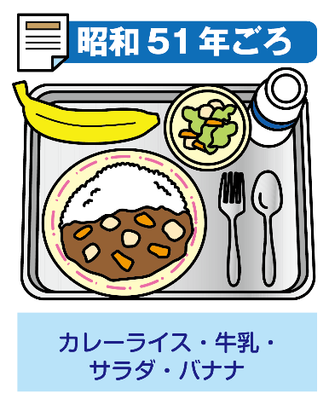

昭和51 年に米飯（ご飯）が正式に導入されました。当時は、ご飯を炊く設備がない所が多く、おかずを作る釡で、ご飯とおかずの両方を調理するため、回数は多くありませんでした。

期間中は、石川県各地の特産物を使用した献立や、野々市で採れたヤーコンなど地場産物を使った献立を実施します。お楽しみに！

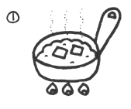

もちを低温の油で

ゆっくり揚げる。

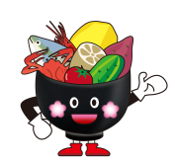

この機会に「食べる」ことについて

あらためて考えてみませんか?